МИНИСТЕРСТВО ЗДРАВООХРАНЕНИЯ РЕСПУБЛИКИ БЕЛАРУСЬ


ГОСУДАРСТВЕННОЕ УЧРЕЖДЕНИЕ «ЖАБИНКОВСКИЙ РАЙОННЫЙ ЦЕНТР

ГИГИЕНЫ И ЭПИДЕМИОЛОГИИ»

ИНФОРМАЦИОННЫЙ БЮЛЛЕТЕНЬ

«ЗДОРОВЬЕ НАСЕЛЕНИЯ И ОКРУЖАЮЩАЯ СРЕДА ЖАБИНКОВСКОГО РАЙОНА В 2019 ГОДУ»



Жабинка 2019
Бюллетень «ЗДОРОВЬЕ НАСЕЛЕНИЯ И ОКРУЖАЮЩАЯ СРЕДА Жабинковского РАЙОНА в 2019 году» (далее – бюллетень) предназначен для информационно-аналитической поддержки межведомственного взаимодействия при решении вопросов профилактики болезней и формирования здорового образа жизни среди проживающего населения в контексте достижения показателей и индикаторов Целей устойчивого развития (далее – показатели ЦУР) на территории Жабинковского района.
Бюллетень дает характеристику состояния, уровней, тенденций и рисков популяционному здоровью, оценивает гигиенические и противоэпидемические аспекты обеспечения устойчивости качества среды обитания населения на основе анализа выполнения субъектами социально-экономической деятельности Закона Республики Беларусь «О санитарно-эпидемиологическом благополучии населения» от 7 января 2012 года №340-З (в редакции от 30.06. 2016 №387-З).
Бюллетень подготовлен на основе локальных баз данных сведений ГУ «Жабинковский районный центр гигиены и эпидемиологии», банка данных Министерства здравоохранения Республики Беларусь по показателям ЦУР, республиканской базы данных социально-гигиенического мониторинга, программ достижения показателей ЦУР, утвержденным Республиканским санитарно-эпидемиологическим советом при Главном государственном санитарном враче Республики Беларусь №5 от 31.07.2019 г., локальных баз данных управления здравоохранения Брестского облисполкома, Жабинковского районного исполнительного комитета, УЗ «Жабинковская центральная районная больница» и др.
В подготовке бюллетеня принимали участие специалисты государственного учреждения «Жабинковский районный центр гигиены и эпидемиологии»: Шостик Н.П., Тихомиров А.В., Радько Н.А., Морошко Е.М., Бойцун И.М.

Контакты: тел.32101, эл.почта cgegbn@brest.by

О Г Л А В Л Е Н И Е:

Глава I Медико-демографическая ситуация

Глава II Состояние здоровья населения

Глава III Обеспечение санитарно-противоэпидемической устойчивости

Глава IV Гигиенические аспекты обеспечения устойчивости развития территории
4.1. гигиена атмосферного воздуха
4.2. гигиеническая оценка хозяйственно-питьевого водоснабжения
4.3.предотвращение загрязнения поверхностных вод
4.4.сбор бытовых отходов, благоустройство территории
4.5.гигиена воспитания, обучения и здоровья детей и подростков
4.6. гигиена питания
4.7. радиационная обстановка
4.8 Осуществление госсаннадзора по разделу гигиены труда

Глава V Формирование здорового образа жизни

Реализация Целей устойчивого развития

Модель достижения устойчивого развития по вопросам здоровья населения определяет следующие направления деятельности:
- достижение медико-демографической устойчивости;
- реализация на территории государственной политики по оздоровлению среды обитания, профилактике болезней и формированию у населения здорового образа жизни;
- обеспечение устойчивости функционирования сектора здравоохранения.
В силу этого, достижение Целей устойчивого развития в области здоровья определяется как ответственная задача не столько медиков, сколько органов государственного управления и всех субъектов социально-экономической деятельности административных территорий, поскольку реализация Целей устойчивого развития может быть обеспечена только при сотрудничестве всех партнеров в государственной, экономической, социальной и природоохранной сферах.
Все это определяет необходимость в новых организационно-технологических подходах, обеспечивающих вовлечение в формирование здоровья населения всех общественных секторов и, соответственно, повышающих устойчивость развития территорий.

Интегральные оценки уровня здоровья населения

На основании приказа Министерства здравоохранения Республики Беларусь №1178 от 15.11.2018г. «О системе работы органов и учреждений, осуществляющих государственный санитарный надзор, по реализации показателей Целей устойчивого развития» для проведения эпидемиологического анализа неинфекционной заболеваемости (далее – эпиданализ НИЗ) при осуществлении социально-гигиенического мониторинга (далее – СГМ) проведена дифференциация территории района.
В основу дифференциации положен интегральный подход к оценке уровня здоровья населения. В соответствии с методологической базой оценки уровня здоровья населения проведены по индексу здоровья.
Индекс здоровья (далее ИЗ) – это удельный вес лиц, не обращавшихся за медицинской помощью в связи с заболеванием или обострением хронического заболевания, от всех проживающих на территории. На основании расчета ИЗ дифференциация территории района проведена по сельским советам: Кривлянский, Ленинский, Озятский, Ракитницкий, Хмелевский.
В УЗ «Жабинковская ЦРБ» путем анализа амбулаторных карт рассчитан ИЗ населения, однако полученные результаты могут быть объективно недостоверными, так как обработка данных и анализ проводился вручную.
Согласно данных оценки градаций средней величины динамических рядов индексов здоровья населения области наш район относится к низкой группе значения показателя ИЗ. По социально-экономическим характеристикам район отнесен к промышленно-аграрной группе административных территорий. Фоновый индекс здоровья составил 18,2% и ниже регионального ИЗ 27,3%.
Анализ фоновых индексов здоровья за 2009-2019 годы по городскому и сельскому населению, а также по сельским советам показал, что показатель ИЗ городских жителей выше, чем у сельских (город 18,05%, село 17,8%). У взрослого населения ИЗ ниже, чем у детского населения, как в городе, так и в селе.
Среди сельских советов самый высокий показатель ИЗ у населения Озятского сельского совета 18,1%, по остальным территориям показатель на уровне от 17,6% до 17,8%.

1. Медико-демографическая ситуация

Медико-демографические показатели (рождаемость, смертность, естественный прирост населения, ожидаемая средняя продолжительность жизни) являются критериями общественного здоровья. Их величина и динамика во многом характеризуют санитарно-эпидемиологическое благополучие населения, они являются основными при характеристике степени социально-экономического развития территории и ведущим индикатором при реализации стратегий по достижению устойчивого развития территории.

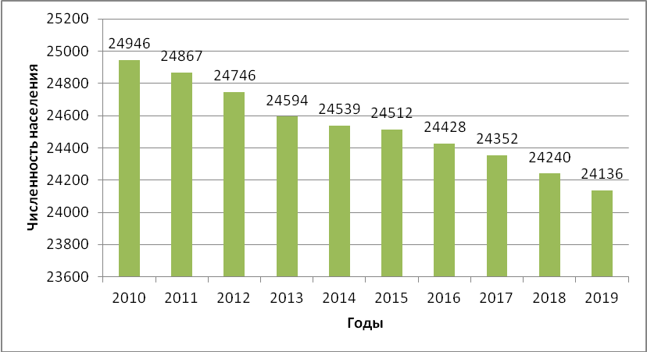

Рис. 1. Среднегодовая численность населения района в 2010-2019гг.

В районе отмечается тенденция к снижению численности населения всех возрастных групп. Среднегодовая численность населения (данные по населению приведены по текущему учету без учета итогов
переписи населения 2019 года) в 2019 году по сравнению с 2018 годом уменьшилась до 24136 чел. (в 2018г – 24240 чел., в 2019г- 24136 чел.). Снижение численности населения произошло из-за уменьшения количества сельских жителей на 720 чел. (2018г. - 10266 чел., 2019г. 9546 чел). Количество городского населения увеличилось на 616 человек (2018г. -13974 чел., 2019г. - 14590 чел). Уд. вес сельских жителей составило 39,6%, городских 60,4%.

Доля населения трудоспособного возраста в 2019 году составила 54,1%, как и в 2018 году. Удельный вес населения трудоспособного возраста в городе - 62%, в сельской местности - 38%.
В 2019 году доля населения старше трудоспособного возраста составила 25,6 % (в 2018г. 25,9%) и по-прежнему превысила долю населения моложе трудоспособного возраста 20,3% (в 2018г. 20%).

На 01.01.2020 численность населения района составила 24,8 тыс. чел. (14 тыс. чел. - городское, 10,8 тыс. чел. – сельское).

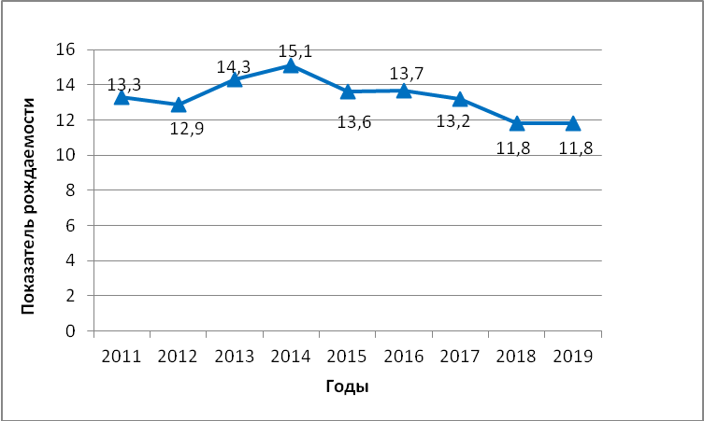

Рис. 2. Показатели рождаемости в районе в 2011-2019г. (на 1 тыс. населения)

Показатель рождаемости в 2019 г. составил 11,8‰, что выше областного (10,9‰). В динамике за 5 лет наблюдается умеренное снижение показателя рождаемости в районе с темпом снижения -4,1% (рис.2), показатель рождаемости городского населения (8,07‰) по-прежнему выше сельского (3,73‰) (табл.9).

Таблица 9. Естественное движение населения района в 2011-2019гг.
Жабинковский район | Всего, человек |  |  |  | На 1000 человек населения |  |  | Умер-  ших в  возрасте  до 1 года  на 1 000  родив-  шихся
Жабинковский район | родив-  шихся | умер-  ших | естест-  венный  прирост,  убыль(-) |  | родив-  шихся | умер-  ших | естест-  венный  прирост,  убыль(-) | Умер-  ших в  возрасте  до 1 года  на 1 000  родив-  шихся
2011 | 331 | 375 | -44 |  | 13.3 | 15.1 | -1.8 | 0
2012 | 319 | 376 | -57 |  | 12.9 | 15.2 | -1.7 | 0
2013 | 351 | 351 | 0 |  | 14.3 | 14.3 | 0 | 0
2014 | 370 | 337 | 33 |  | 15.1 | 13.7 | 1.4 | 0
2015 | 333 | 340 | -7 |  | 13.6 | 15.3 | -0.29 | 0
2016 | 334 | 373 | -39 |  | 13,7 | 15,3 | -1,6 | 3.0
2017  Городское  население  Сельское население | 321  202  119 | 364  153  211 |  | -43  49  -92 | 13.2  15.1  10.8 | 14.9  11.5  19.2 | -1.7  3.6  -8.4 | 0
2018  Городское  население  Сельское население | 287  173  114 | 352  158  194 |  | -65  15  -80 | 11.8  12.4  11.1 | 14.5  11.3  18.9 | -2.7  1.1  -7.8 | 0
2019  Городское население  Сельское население | 285  195  90 | 319  145  174 |  | -34  50  -84 | 11,8  8,07  3,73 | 13,2  6,0  7,2 | -1,4  2,07  -3,47 | 3,5  0  8,8

За последние 10 лет в районе наметилась тенденция к убыли среднегодового населения с темпом прироста -0,4%.
В последние годы в районе число умерших превысило число родившихся, естественная убыль населения в 2019 году составила 34 человека (-1,4‰), в 2018г. - 65 чел. (-2,7‰) (рис.3, табл.9), причем, если в сельских поселениях отмечается естественная убыль населения, то в городских наблюдается естественный прирост (табл.9).
В динамике за 2011-2019 годы показатели естественного прироста в основном имеют отрицательное значение. Положительный показатель естественного прироста населения был зафиксирован только в 2014 году (рис.3). Начиная с 2015 года, убыль населения района идет за счет сельского населения при увеличении численности городских жителей (табл.9), однако показатель естественной убыли населения района в 2019 году (-1,4‰) меньше областного показателя (-2,2‰) в 1,6 раза.

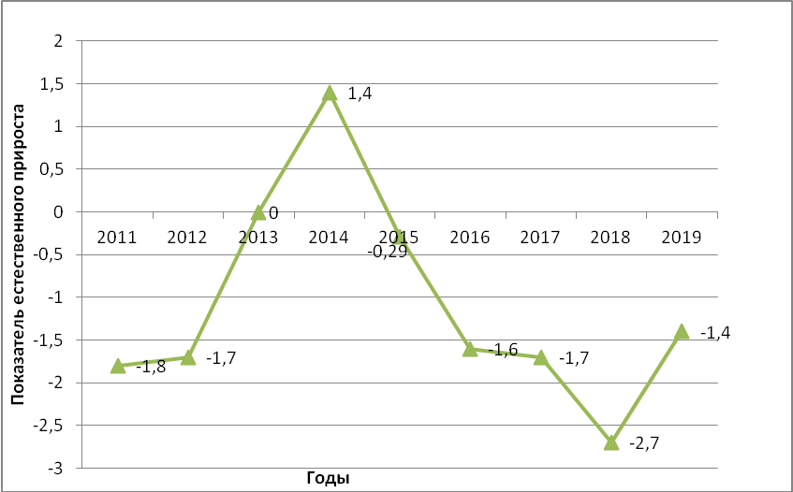

Рис.3. Естественный прирост населения района за 2011-2019гг. (на 1 тыс. населения)

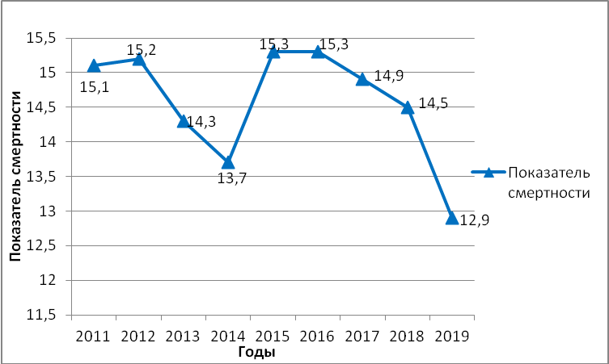

Рис. 4. Показатели смертности населения района за 2011-2019г.
Показатель смертности населения района в 2019 году (13,2‰) выше областного (13,1‰), хотя в динамике за 5 лет наблюдается снижение показателя смертности (темп прироста -1,5%) (рис.4). Показатели смертности городского населения в районе ниже сельского (табл.9), а показатели смертности мужчин выше, чем женщин (рис.5), причем показатели смертности в районе и мужчин и женщин выше среднеобластных показателей (табл. 10). В районе в 2019 г. зарегистрировано превышение областных показателей смертности от заболеваний органов дыхания (24,9 сл. на 100 тыс. населения при областном 21,1) и от травм и отравлений (103,6 сл. на 100 тыс. населения при областном 76,7).

Табл.10. Показатели смертности населения района по полу за 2012-2019гг.
 | 2012 | 2013 |  |  |  | 2014 | 2015 | 2016 |  | 2017 |  | 2018 |  | 2019
 | мужчины
В районе | 1563,2 | 1571,8 |  |  |  | 1292,6 | 1308,8 | 1733,7 |  | 1555,9 |  | 1517,7 |  | 1364,3
В области | 1441,6 | 1393,9 |  |  |  | 1351,3 | 1335,7 | 1319,7 |  | 1366,6 |  | 1331,8 |  | 1431,2
 | женщины
В районе | 1473,7 |  |  | 1301,2 |  | 1443,9 | 1455,8 |  | 1345,4 |  | 1441,1 | 1394,6 |  | 1284,2
В области | 1197,4 |  | 1223,8 |  | 1183,7 |  | 1209,8 |  | 1199,1 |  | 1212,3 | 1206,9 | 1202,5

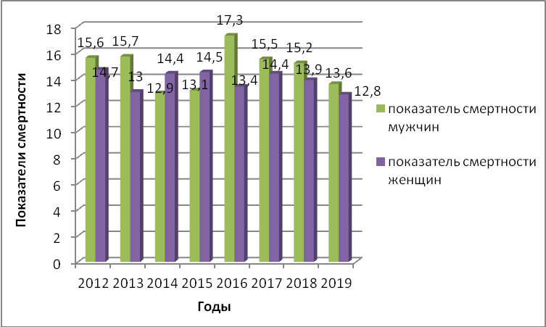

Рис.5. Показатели смертности населения района по полу 2012-2019гг.

В 2019 году в районе умерли 319 человек (154 мужчины и 165 женщин, 145 чел. в городе и 174 чел. – в сельских поселениях), из них 44 чел (13,8%) по причине старости и 63 чел. (19,7%) в трудоспособном возрасте.

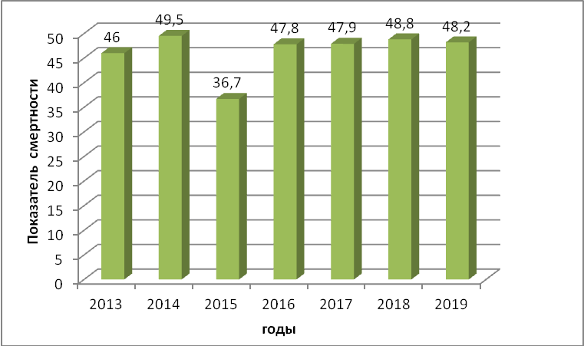

Рисунок 6. Показатель смертности трудоспособного населения района за 2013-2019г. (на 10 тыс. населения)

Показатель смертности трудоспособного населения района в 2019 году составил 48,2‰₀, что ниже по сравнению с 2018 годом (48,8‰₀), но выше областного (46,2 сл. на 10 тыс. населения). С 2015 года отмечается выраженная тенденция к росту данного показателя (темп прироста 5,2%).
Основными причинами (79,4%) смертности населения в трудоспособном возрасте были:
- Болезни системы кровообращения – 19 случаев (30,3%)
- Внешние причины – 17 случаев (26,9%)
- Новообразования – 14 случаев (22,2%)
Показатель смертности мужчин сельских поселений района в трудоспособном возрасте в 2019 г. (1124,8 сл. на 100 тыс. населения) превысил областной (980,0 сл. на 100 тыс. населения), показатель смертности женщин (178,9) выше областного (149,1), как в городской (152,1 при областном 128,7), так и в сельской (226,7 при областном 217,2) местности.
Показатель младенческой смертности в 2019г. в районе составил 1 случай или 3,5 сл. на 1000 родившихся, в 2017 и 2018 гг. - случаи не зарегистрированы.
В 2019 году миграционный прирост населения района составил 5 человек (прибыло 657 человек, выбыло - 652 человека) за счет сельского населения (прибыло 330 человек, выбыло - 302 человека), в 2018 году отмечена миграционная убыль населения (-113 чел.) за счет городского и сельского населения.

ВЫВОДЫ:
За последние 10 лет в районе наметилась тенденция к убыли среднегодового населения с темпом прироста -0,4% за счет естественной и миграционной убыли. Продолжается процесс уменьшения численности сельского населения и увеличения городского (в 2019г. сельских жителей - 39,6%, городских - 60,4%).

Доля населения трудоспособного возраста в 2019 году составила 54,1%, как и в 2018 году, из них живут в городе - 62%, в сельской местности - 38%.

Удельный вес населения трудоспособного возраста в городе составил 55,8%, в сельской местности - 55,2%.
Доля населения старше трудоспособного возраста (25,7%) по-прежнему превышает долю населения моложе трудоспособного возраста (18,8%).
За последние 5 лет наблюдается умеренное снижение показателя рождаемости (темп прироста -4,1%), показатель рождаемости городского населения выше сельского.
Отмечается снижение показателя смертности (темп прироста -1,5%), однако показатели смертности в районе и мужчин и женщин выше среднеобластных. Показатели смертности населения в районе выше в сельских поселениях, причем мужчин выше, чем женщин. При этом показатели смертности и мужчин и женщин в районе выше среднеобластных показателей.
В 2019 году 19,7% умерли в трудоспособном возрасте, за последние 5 лет отмечается тенденция к росту показателя смертности населения в трудоспособном возрасте, и районный показатель смертности в трудоспособном возрасте выше областного с 2016г.

Глава II. Состояние здоровья населения

Общая заболеваемость населения. По данным поликлиники Жабинковской центральной районной больницы в 2019 году было зарегистрировано 28225 обращений по причине заболеваний взрослого населения острыми и хроническими болезнями, из которых 11939 случаев (42,3%) – с впервые установленным диагнозом.
Общая заболеваемость взрослого населения Жабинковского района за период 2013-2019гг. по данным государственной статистики отражена на рисунке 7.
В структуре общей заболеваемости взрослого населения в 2019г. лица, старше трудоспособного возраста, составляют 37,8%. В структуре первичной заболеваемости взрослого населения в 2019г. лица, старше трудоспособного возраста, составляют 24,7%.
В районе за 2019 год показатель общей заболеваемости взрослого населения увеличился по сравнению с 2018 годом в 1,1 раза и составил 149236 сл. на 100 тысяч населения (в 2018г – 140518,5сл. на 100 тыс. населения), что ниже областного (142192,3 на 100 тысяч населения). С 2013 г. отмечается тенденция к росту данного показателя (темп прироста +1,3) (рис.7).
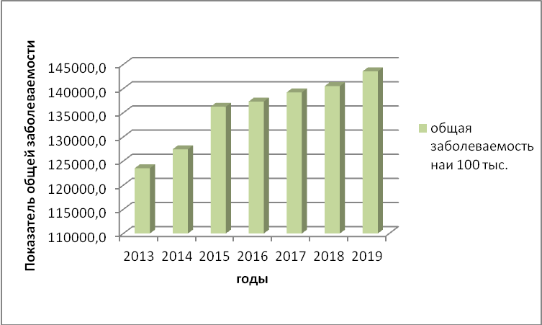

Рис. 7. Показатели общей заболеваемости взрослого населения района в 2013-2019гг.
(на 100 тысяч населения)
В Жабинковском районе показатели общей и первичной заболеваемости взрослого населения имеют тенденцию к росту (темп прироста (2015-2019) +1,3 и 2,3 соответственно).
В сравнении с 2018 годом зарегистрировано снижение заболеваемости системы кровообращения, органов дыхания, психическими расстройствами, мочеполовой системы, однако по-прежнему на первом месте болезни системы кровообращения, на втором - болезни органов дыхания, третьем - психические расстройства, четвертое место у заболеваний мочеполовой системы.
Увеличилась заболеваемость эндокринной и пищеварительной системы, травматизма.
Инвалидность. В 2019 году в Жабинковском районе впервые признаны инвалидами 159 человек в возрасте 18 лет и старше (в том числе в трудоспособном возрасте – 57 человек). Тяжесть инвалидности трудоспособного населения составила 47,4% (в 2018г. – 51,5%), прогнозный уровень на 2019 и 2018 гг.- 50%. Инвалидность населения трудоспособного возраста сформирована в 2019 году онкологическими заболеваниями и болезнями сердечно-сосудистой системы.

- ОБЕСПЕЧЕНИЕ САНИТАРНО-ПРОТИВОЭПИДЕМИЧЕСКОЙ УСТОЙЧИВОСТИ ТЕРРИТОРИИ

Инфекционная заболеваемость

В 2019 году реализуемый комплекс профилактических и противоэпидемических мероприятий позволил сохранить в районе стабильную и управляемую ситуацию по инфекционным и паразитарным болезням.
Эпидемиологический анализ инфекционной заболеваемости населения района показывает, что эпидпроцесс по всем нозологическим формам не имеет территориальных особенностей в сравнении с областными и республиканским характеристиками. В этой связи прогнозы соответствует таковым в целом по Республике Беларусь. Для инфекционной патологии в республике, в целом, характерна 5-летняя тенденция к снижению.
Самый высокий удельный вес в структуре инфекционных болезней на территории района приходится на группу острых респираторных вирусных инфекций (ОРВИ). Сравнительный анализ эпидподъемов ОРВИ, в том числе эпидемий гриппа, позволяет говорить об их «мягком» характере, сравнимости по срокам развития (преимущественно январь – февраль) и продолжительности. Для снижения заболеваемости респираторными инфекциями и гриппом, предотвращения случаев тяжелых осложнений гриппа в 2019 году проведена вакцинация против гриппа 40,0% населения района. Эпидемиологическая ситуация в течении прошлого сезона заболеваемости ОРВИ оценивалась как неэпидемическая. В 2019 году на территории района не регистрировались случаи групповой и вспышечной заболеваемости острыми кишечными инфекциями. Основное число заболеваний острыми кишечными инфекциями (78%) зарегистрировано среди детей. Паразитарные болезни останутся проблемным фактором в силу масштабности их распространения. Среди паразитарных инфекций актуальной остается угроза завоза малярии из эндемичных стран.
4. Гигиенические аспекты обеспечения устойчивости развития территории

4.1. Гигиена атмосферного воздуха
Основными стационарными источниками загрязнения воздушного бассейна района являются котельные ОАО «Жабинковский сахарный завод», КУМПП ЖКХ «Жабинковское ЖКХ», ПРУТП «Гатча-Осовское», филиал «ДСУ-15» ОАО «ДСТ №4» г.Брест, ОАО «Жабинковская сельхозтехника», ОАО «Жабинковский комбикормовый завод».
В результате мероприятий, проводимых по охране атмосферного воздуха, не установлено причинно-следственной связи заболеваемости и смертности населения, обусловленных негативным влиянием загрязнения воздуха.

4.2.Гигиеническая оценка хозяйственно-питьевого водоснабжения
В районе 84,8% жилищ в городской местности и 54,5% в сельской обеспечены централизованным водоснабжением. Общая протяженность сетей водопровода 106,6 км. Требует замены 39,6 км сетей, в 2019 году заменено 0,8 км. Население обеспечивается питьевой водой из 19 коммунальных и 2 ведомственных водозаборов, находящихся на балансе ДУП «Санаторий «Буг», ОАО «Жабинковский сахарный завод».
В последние годы остается стабильным качество питьевой воды по микробиологическим показателям из источников централизованного водоснабжения, коммунальных и ведомственных водопроводов.
За 2016-2020 годы КУМПП ЖКХ «Жабинковское ЖКХ» реализованы значительные мероприятия в рамках подпрограммы «Чистая вода» Государственной программы «Комфортное жилье и благоприятная среда». Обеспечено строительство сетей водоснабжения (д. Щеглики), реконструкция водозаборов (г. Жабинка), введение в эксплуатацию артезианских скважин (д. Орепичи, аг.Ракитница), строительство станций обезжелезивания в сельских населенных пунктах Ракитница, Матеевичи, Б. Яковчицы и др., что в целом улучшило качество водопроводной питьевой воды по санитарно-химическим показателям.
Однако, данный вопрос остается проблемным, особенно в сельских населенных пунктах. На территории района имеются 8 централизованных систем водоснабжения, в воде которых содержание железа при норме 0,3 мг/дм³превышает допустимый уровень в 2 и более раз. В связи с чем остается на особом контроле уже запланированное строительство станций обезжелезивания в населенных пунктах Кривляны, Вежки, Соколово, замена изношенных сетей водоснабжения в населенных пунктах.
4.3. Предотвращение загрязнения поверхностных вод
Имеющиеся в районе очистные сооружения (ОАО «Жабинковский сахарный завод», КУМПП ЖКХ «Жабинковское ЖКХ», ДУП Санаторий «Буг») сброс очищенных сточных вод в открытые водоемы не производят, сброс осуществляется на поля наземной фильтрации.
С мая по сентябрь 2019 года проводился еженедельный мониторинг санитарного состояния зон отдыха: пляж санатория «Надзея» и озеро Визжар, а также отбор проб воды для лабораторных исследований в зоне санкционированных пляжей на соответствие показателям безопасности. По результатам проведенных лабораторных исследований отклонения по нормируемым показателям отсутствовали. В летний сезон 2019 года в ходе мониторинга установлено значительное уменьшение нарушений санитарного содержания зон отдыха на водоемах, обеспечено оперативное устранение нарушений.
На территории района расположено 8 мини-полигонов и 2 полигона для захоронения коммунальных отходов и отходов производства. В 2015 году на новом городском полигоне, оборудованном в соответствии с требованиями, установлена станция по сортировке отходов.
Остаются актуальными вопросы своевременности сбора и вывоза твердых бытовых отходов (ТБО) с кладбищ, гаражных массивов, обустройства в сельских населенных пунктах контейнерных площадок в соответствии с требованиями, оборудования их достаточным количеством контейнеров, в том числе для раздельного сбора отходов.
4.5. Гигиена питания
На надзоре находятся 122 объекта, осуществляющих оборот продуктов питания, из них пищевой промышленности – 28 (включая МТФ), предприятий общественного питания – 21, предприятий торговли – 74. В настоящее время в районе реализацию продуктов питания осуществляют торговые объекты филиала Жабинковский» ТУП «Брестская межрайонная торговая база», торговых сетей «Доброном», «Евроторг», «Санта», индивидуальных предпринимателей. Наиболее крупная сеть торговых объектов принадлежит Филиалу Жабинковский ТУП «Брестская межрайонная торговая база». Всего в 2019 году было исследовано на показатели безопасности 44 пробы пищевых продуктов в т.ч. на физико-химические показатели 21 проба, на микробиологические показатели 23. По результатам исследований 2 пробы не отвечали гигиеническим нормативам по микробиологическим показателям.
С целью обеспечения санитарно-эпидемиологического благополучия населения, а также создания комфортных условий для туристов и гостей продолжена работа по поддержанию должного порядка на объектах придорожного сервиса. Проведен ремонт и улучшено техническое и эстетическое состояние магазина №11 д. Чижевщина, кафетерия «Придорожный», магазина № 70 д. Федьковичи, расположенные на трассе М-1/Е-30. Количество объектов, не обеспеченных проточным холодным и горячим водоснабжением по сравнению с 2015 г. уменьшилось с 22% до 9%.
За 2019 год контрольно-надзорными мероприятиями охвачено 66 объектов торговли и общепита, нарушения требований санитарных норм и правил выявлено на 55 (83,%) объектах.
Основные нарушения: неудовлетворительное санитарное состояние помещений, торгового, технологического оборудования – 17%; реализация продукции с истекшим сроком годности – 11,3%; нарушение температурного режима и условий хранения – 11,3%; несоблюдение требований к сбору и утилизации отходов -3,7%.
По результатам надзорных мероприятий запрещена реализация 37,855 кг продукции с истекшим сроком годности.
По фактам выявленных нарушений вынесено 8 постановлений по делу об административном правонарушении, сумма штрафов составила 1071 руб., выдано 30 предписаний/рекомендаций об устранении выявленных нарушений.
4.6. Радиационная обстановка
Радиационная обстановка на территории района благополучная. По результатам радиационного контроля за объектами внешней среды, пищевыми продуктами, превышений нормируемых показателей не зарегистрировано. По результатам замеров радиоактивного фона при сдаче в эксплуатацию жилых домов, не отвечающих нормам радиационной безопасности результатов замеров не было. По результатам лабораторных испытаний продуктов в 2019г. (16 проб пищевых продуктов, из них 10- овощи из личных хозяйств) нестандартных проб не обнаружено.

4.7. Государственный санитарный надзора за условиями труда, санитарно-бытовом обеспечения работающих, занятых на работах с вредными производственными факторами.
В 2019 году на промышленных предприятиях и в сельхозорганизациях района проводилась целенаправленная и планомерная работа по улучшению условий труда и быта работников. В частности проводились ремонты и реконструкции производственных и санитарно-бытовых помещений, приобреталась новая техника, проводились ремонты вентиляционных и отопительных систем.
В 2019году на многих предприятиях проведены мероприятия по улучшению условий труда и быта работающих:
В ходе выполнения мероприятий в 2019 году улучшены условия труда на 117-ти рабочих местах для 524 работников предприятий и сельхозорганизаций. На 14-ти имеющихся промышленных предприятиях оборудованы санитарно-бытовые помещения, 27 комнат приема пищи, а также 8 совмещенных, на предприятиях малых форм собственности – 4 КПП и 18 совмещенных, на объектах сельского хозяйства – 5 КПП, 10 совмещенных (душевая и раздевалка).
Анализ условий труда свидетельствует, что практически во всех отраслях отмечается несоответствие рабочих мест санитарно-гигиеническим требованиям и сохраняются неблагоприятные условия труда, что говорит о необходимости осуществления на всех предприятиях целенаправленной профилактической работы по приведению условий труда к гигиеническим нормативам.

4.8.Гигиена воспитания, обучения и здоровья детей и подростков
Распределение детей по группам здоровья: 1-ая группа (здоровые дети) – 26,5%, 2-ая группа (дети, имеющие некоторые функциональные нарушения) – 54,2%, 3-я группа (дети с хроническими компенсированными заболеваниями) – 18,1%, 4-ая группа – 1,2% (87 детей инвалидов).
В 2019 году значительное внимание уделено вопросу подготовки и проведения летней оздоровительной кампании для детей. В районе функционировало 25 лагерей, из них 11 с дневным, 14 с круглосуточным пребыванием, в том числе 1 круглосуточный лагерь в загородной зоне, оздоровление прошли 1870 детей. В целом санитарно- эпидемиологическое благополучие населения при проведении летней оздоровительной кампании 2019 года было обеспечено, вспышечной или групповой заболеваемости детей не зарегистрировано.
В ходе реализации мероприятий районной Программы по модернизации пищеблоков учреждений образования проводится замена устаревшего и изношенного холодильного и технологического оборудования. С целью снижения риска возникновения острых кишечных инфекций во всех учреждениях образования завершены работы по обеспечению горячей проточной водой умывальников перед обеденными залами, а также обеспечению горячей проточной водой умывальных раковин санузлов общеобразовательных учреждений. Проведен капитальный ремонт пищеблоков СШ №1, №2, №3 г. Жабинки с обеспечением необходимым набором помещений, модернизацией систем вентиляции, заменой устаревшего и оснащением новым видом технологического оборудования (посудомоечные машины, слайсеры, морозильные камеры и т.д.).
В ходе реализации Комплекса мер районного Плана мероприятий по улучшению материально-технической базы учреждений образования обеспечено создание необходимых гигиенических условий для организации учебно-воспитательного процесса, в том числе занятий физкультурой и спортом: проведены ремонты, обеспечена работа душевых, раздевалок, санузлов при спортивных залах во всех общеобразовательных учреждениях. В школьных и дошкольных учреждениях образования выполнены запланированные работы по реконструкции систем искусственной освещенности, приведению санузлов в должное санитарно-техническое состояние.
С целью создания необходимых условий для профилактики нарушения осанки и снижения остроты зрения у детей в ходе учебно-воспитательного процесса 100% классов школ района обеспечены конторками, компьютерные классы обеспечены специальной мебелью.
Продолжается работа по обеспечению начальных классов партами с наклонной поверхностью с целью формирования у учащихся правильной осанки и профилактики сколиозов, ежегодно осуществляется их закупка.
Учреждениям образования необходимо продолжить работу по улучшению условий организации образовательного процесса и созданию здоровьесберегающей среды, обеспечению должных условий для соблюдения личной гигиены детьми в учреждениях образования, улучшения материально-технической базы, продолжить работу по реализации межведомственного информационного проекта «Школа территория здоровья».

Глава 5
Формирование Здорового Образа Жизни

В 2019 году проведена целенаправленная работа по повышению уровня гигиенических знаний населения района. С целью повышения уровня профессиональной грамотности должностных лиц и работников предприятий по вопросам санитарного законодательства в 2019 году гигиеническим обучением охвачено 1583 человека (2018 год - 1450 человек), 100% от подлежащих контингентов - работников общественного питания и торговли, бань, водопроводных сооружений, промышленных и сельскохозяйственных предприятий, учреждений образования и оздоровительных организаций.

